天津市北海通信技术有限公司

___宁波地铁2号线pis___项目

软件功能定义书

产品型号：___BHB-5493______

拟制部门： 软件设计部
拟制人：______________
审核：________________
标准化：______________
批准：________________

发布日期： 年 月 日

修订记录表
版本 | 日期 | 拟制 | 审核 | 备注
V01 | 2013/11/8 | 吴增强 |  | 创建

目 录

1. 概述 4
1.1目的 4
1.2设计依据 4
1.3 引言 4
2. 框图 4
3.软件环境 5
3.1平台 5
3.2 操作系统 5
3.3 编程语言 5
4.接口、协议 5
5、功能描述 5
6. 界面描述 5
附件： 5

1. 概述

1.1目的
主要用于将设计要求,作进一步的描述,更详尽的描述软件的功能

1.2设计依据
设计依据来源: PWA项目计划安排

1.3 引言
列车司机室前端上方设置LED目的地显示器，主要显示列车终点站等信息。

2. 框图
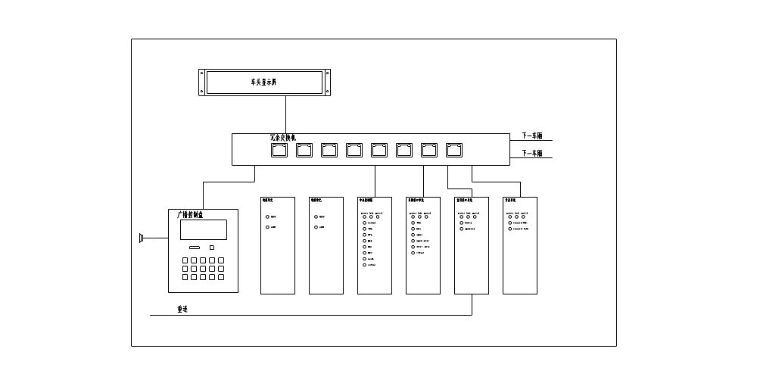
下图示意了显示屏接入系统的方式:

3.软件环境

3.1平台
STM32F207

3.2 操作系统
无

3.3 编程语言
C语言

4.接口、协议
该模块通过网口与交换机连接。
该模块通过网络接口接入PIS系统，接受中央控制器的控制信息。基于UDP协议传输，详见：《全数字PIS系统协议0.16.docx》

5、功能描述
- 信息显示：通过网络接收过程控制数据，根据有效方向显示终点站信息；显示完整车站名称，线路上所有车站都有可能成为目的地。 (显示区域为: 16(行)*144(列)个像素点, 共36块8*8的点阵模块,一屏可显示9个 16*16的汉字)
- 由ATC或司机与自动报站一起同步设定；司机打开司控器钥匙后，前/后车两端显示。
- 测试功能：当PTU发出测试指令后，LED屏从左到右依次进行LED扫描，用于检修人员检查LED坏点；
- 内容更新：通过PTU可以对LED屏显示的内容进行更新，并可以对显示方式进行设置；
- 程序更新：程序更新支持在线更新方式（不用通过拆卸屏进行程序更新）；
- 版本显示：开机启动后显示当前程序的版本号；
- 故障上传：车头屏通过网络通信，发送设备的状态信息，供系统监测。
- 地址设置：客室LED显示屏可以方便设置和显示地址。

6. 界面描述
无

附件：
无

